5. Tips en Trucs

Wil je in een **lang** **document** **in** **voegen**, en de pagina’s apart kunnen benaderen dan naar Bestand, Opties, Geavanceerd:

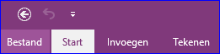

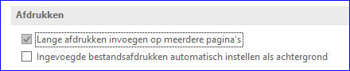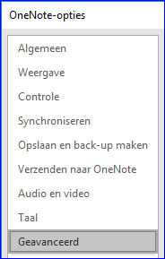 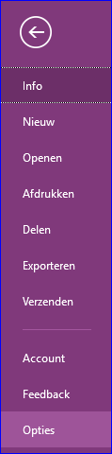 Scroll helemaal naar beneden en maak de volgende instelling:

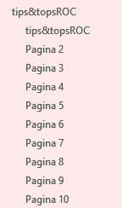

Voeg nu je document in als *Bestandsafdruk* en iedere pagina verschijn als een aparte pagina.

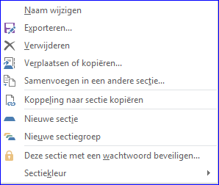

**Beveiligen** van een sectie na beoordelen van een opdracht. Gebruik je rechtermuisknop

Je tabbladen in een **regenboogkleur** laten verschijnen?



Dit kan handmatig (rechtermuisknop > sectiekleur)  maar ook via de [addin ‘ GEM’ voor OneNote](https://www.onenotegem.com/).

**Inhoudsopgave**

Laat de studenten op de eerste pagina van hun sectie een hyperlink naar de andere pagina’s opnemen [[naam van de pagina ]]

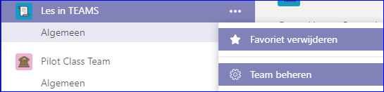

**Gesprekken**

Gebruiken sommige studenten de chat oneigenlijk, als docent kun je hun bijdrage (tijdelijk) dempen.

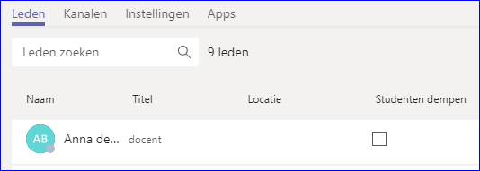

Ga naar Team beheren, Leden en demp de student.

**Teams** – **Groepen**

Maak je een Team aan dan wordt er ook een Groep aangemaakt, deze groep vind je bijvoorbeeld terug bij Stream. Voor deze groep kan je dan heel eenvoudig video’s in Stream beschikbaar maken.

